**Arhitectura Sistemelor de Calcul**

**Laborator 1**

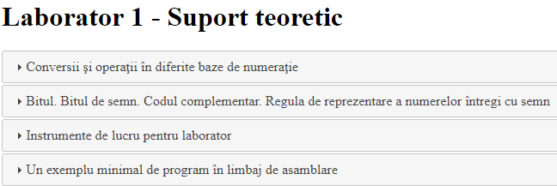

Numerele de la 0 la 15 scrise în sistemul zecimal, binar, hexazecimal :

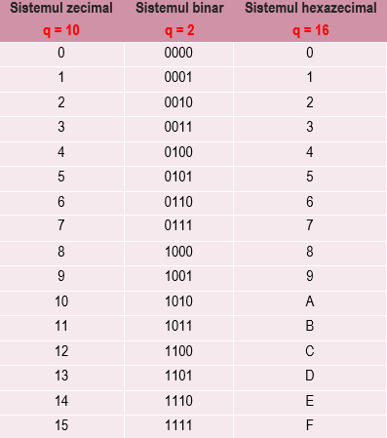

Sablon pt o cifra hexa: 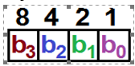

13=Dh= 1 1 0 1 b , Eh = 1 1 1 0 b = 14

**Numere: unsigned (8, 37, 123) / signed (-8, -37, -123, +8, +37, +123)**

**Conversia numerelor fara semn:**

**Din zecimal in binar**

**Metoda 1:** cu impartire la 2

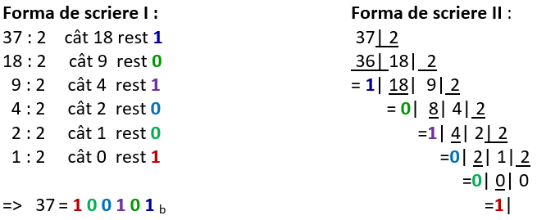

**Metoda 2:** cu scaderea puterii maxime:

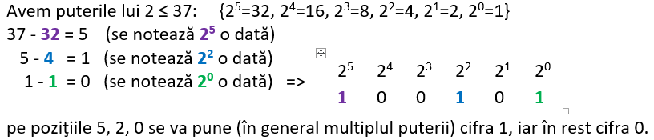

**Din binar in zecimal:**

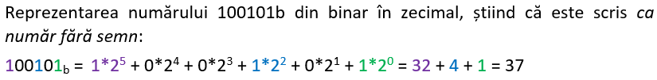

**Din zecimal in hexazecimal:**

**Metoda 1:**

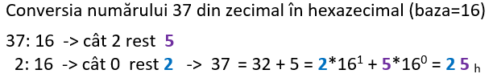

**Metoda 2:**

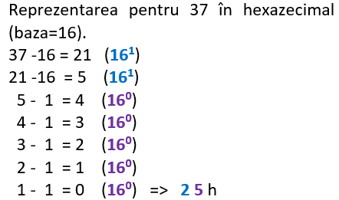

**Metoda 3: cu trecere prin binar**

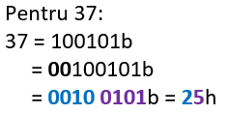

**Conversia din hexazecimal in zecimal:**



sau cu trecere prin binar:



**Conversia numerelor cu semn:**

**Daca ne referim la 37 ca nr fara semn, vom avea:**

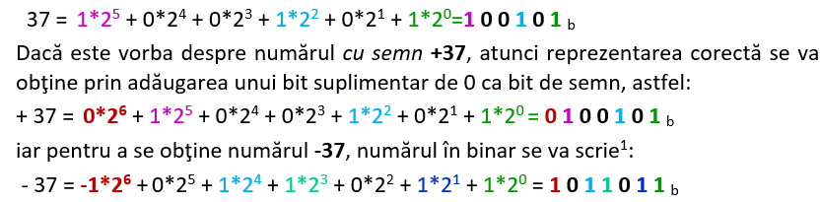

**(“def”) Pt a obtine nr negative** !!!! se fol regula ***Complement fata de 2*** : pt a reprez un nr negativ, se porneste de la corespondentul pozitiv , se complementeaza toti bitii si se aduna un bit de 1. (**C2=C1+1)**

**-37 -> +37 = 0100101b ->(inversat) 1011010b +1=> -37= 1011011b**

**Conversia inversa:**

**1011011b (cu semn): -64 + 16+8+2+1= -37**

**0100101b (cu semn) : +32+4+1=+37**

**RA1: -37, +37=0100101b -> se copiaza toti bitii dinspre dreapta spre stanga pana la primul bit de 1, inclusiv ...si restul bitilor se inverseaza:**

**+37=0100101b => -37= 1011011b**

**RA2 (implica scaderea in binar):**

**+37 -> -37 ???**

**+37 =0100101b (7 biti)**

**10000000b-**

**0100101b (!!! citirea rez se realiz pe exact nr de biti !!! )**

**01011011b (corect =-37 )**

**RA3 (implica scaderea in hexazecimal):**

**+37 -> -> -37 ???**

**+37 =0010 0101b=25h (2 cifre hexa)**

**100h-**

**25h (!!! citirea rez se realiz pe exact nr de cifre hexa !!! )**

**0DBh =-37**

**Extensia unei valori pe un nr mai mare de biti:**

**Caz 1) Numere unsigned (fara semn)**

**6 = 110b = 0000 011b**

**=> extensia unui nr fara semn se realiz cu bit de 0 !**

**Caz 2) Numere signed (cu semn)**

**+6= 0110b = 0000 0110b = 06h = 00 06h = 0000 0006h**

**-6= 1010b =11010b = 1111 1010b = FAh = FF FAh = FFFF FFFAh**

**=> extensia unui nr cu semn se realiz cu bit de semn !!!**

**Operatia inversa extensiei = contractarea sau contractia**

**111111111111111111111111111111111111111111111111111111111111111111111101b = -3**

* **regula este valabila doar pt numerele cu semn**

**la fara numere semn, bitii de 1 nu se pot contracta !!!!!**

**Extensii si contractii:**

**extensia unui nr cu semn: cu MSb !!!**

**extensia unui nr fara semn: cu 0 !!!**

**Registrii CPU : 8 biti, 16 biti, 32 biti, 64 biti**

**octet (byte), cuvant (word), dublucuvant (doubleword), cvadruplucuvant (quadword)**

**8 b-> 2 cifre hexa**

**16 b-> 4 cifre hexa**

**32 b -> 8 cifre hexa**

